BÁO CÁO NGHIÊN CỨU KHOA HỌC
ĐỀ TÀI:
SỬ DỤNG VI KHUẨN QUANG HỢP XỬ LÝ NƯỚC TRONG NUÔI TRỒNG THỦY SẢN
A - TÓM TẮT ĐỀ TÀI NGHIÊN CỨU
1. Lý do chọn đề tài:
Thực trạng ngành nuôi tôm công nghiệp hiện nay của tỉnh Thừa Thiên Huế đang phát triển, với sản lượng lớn và nuôi theo hướng an toàn sinh học bền vững nên chủ yếu sử dụng chế phẩm sinh học trong quá trình nuôi
Hiện nay chế phẩm sinh học đều nhập từ nước ngoài, trong nước chưa phân lập và sản xuất được, nên chi phí sản phẩm cao.
Để giảm bớt chi phí xử lý và chủ động nguồn vi sinh cho địa phương em đã phân lập và nhân giống vi khuẩn quang hợp Rhodopseudomonas palustris mật độ 109 cfu/ml
2. Mục đích nghiên cứu:
Nhằm giúp mang lại một sản phẩm hiệu quả không kém gì các sản phẩm đang có trên thị trường, có khả năng xử lý nước nuôi trồng thủy sản hiệu quả
3. Đối tượng nghiên cứu :
Nhóm vi khuẩn quang hợp Rhodopseudomonas palustris
4. Nhiệm vụ nghiên cứu và phương pháp nghiên cứu:
4.1. Nhiệm vụ:
Nghiên cứu chế tạo chế phẩm sinh học phục vụ nuôi trồng thủy sản
4.2. Phương Pháp:
- Nghiên cứu lý thuyết, cơ sở khoa học về các nguyên liệu.
- Nghiên cứu về công thức pha chế, thực hiện các thí nghiệm, thực nghiệm để kiểm tra độ an toàn, tính hiệu quả của sản phẩm.
5. Giới hạn (phạm vi) nghiên cứu:
5.1. Về không gian và thời gian: Thực hiện đề tài ở trường THCS Điền Hải bắt đầu từ tháng 9 năm 2018 đến tháng 12 năm 2018.
5.2. Kiến thức: Hóa học, Sinh học, Môi trường, Chủ yếu ở các lớp 6,7,8,9 và một phần trên Internet.
6. Điểm mới trong kết quả nghiên cứu:
- Tạo ra một loại sản phẩm hiệu quả có giá thành rẻ.
B - NỘI DUNG NGHIÊN CỨU
Chương 1: CƠ SỞ LÍ LUẬN VÀ THỰC TIỄN
I. Nguyên liệu
Sucrose, axit glutamic, vitamin, khoáng chất, protein, Rhodopseudomonas palustris, nước tinh khiết
II. Cơ sở lý thuyết
- Thành phần nguyên liệu
Sucrose, axit glutamic, vitamin, khoáng chất, protein, Rhodopseudomonas palustris, nước tinh khiết
2. Quá trình nhân sinh khối

Cho nguyên liệu vào chai nhựa 500ml, chiếu đèn trong 142 giờ để vi khuẩn quang hợp nhân sinh khối

Chương 2: CÔNG THỨC PHA CHẾ
I. Nghiên cứu công thức pha chế
Dựa trên quá trình quang hợp của vi khuẩn để pha chế
Tác dụng quang hợp của vi khuẩn quang hợp là dùng H₂S để cung cấp H, dùng CO₂ , và sucrose để cung cấp nguồn C, qua phản ứng quang hợp sản sinh ra chất hữu cơ, không thể nhả ôxy. Phương trình phản ứng của chúng như sau:
Phương trình tác dụng quang hợp thực vật là:
H₂O + CO₂ ánh sáng (CH₂O) + O₂
Phương trình tác dụng quang hợp của vi khuẩn quang hợp là:
H₂SO + CO₂ánh sáng(CH₂O) + H₂O + 2S
II. Cách tiến hành pha chế sản phẩm
Sucrose, axit glutamic, vitamin, khoáng chất, protein, Rhodopseudomonas palustris, nước tinh khiết
Chiếu sáng trong khoảng 142 giờ
Hình ảnh minh họa quá trình làm sản phẩm:

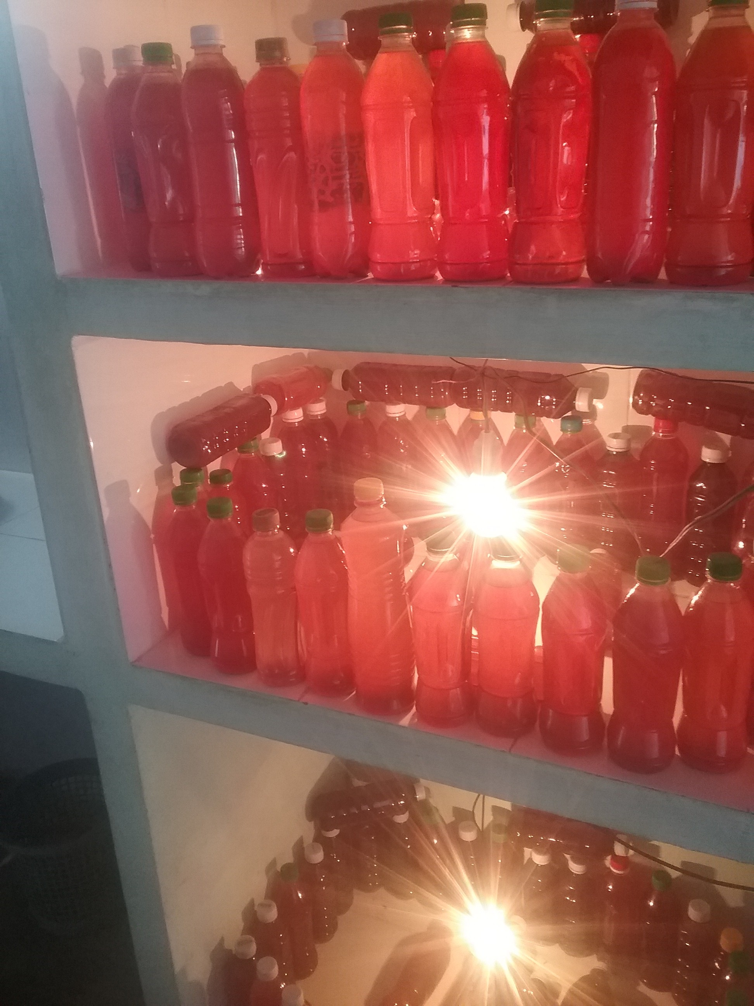

IV. Tác dụng và nguyên lý của vi khuẩn quang hợp
Tác dụng của vi khuẩn quang hợp và nguyên lý của nó trong nghề nuôi trồng thuỷ sản chủ yếu có mấy mặt sau :
2.1 Làm thuốc làm sạch chất nước của nước nuôi trồng
Trong quá trình nuôi trồng thuỷ sản, do sự tăng lên của cặn bã thức ăn vật phế thải của đối tượng nuôi tăng lên, chất nước bị ô nhiễm. Phương pháp truyền thống trước đây là thay một lượng nước lớn, xả bỏ nước cũ bị ô nhiễm, bơm vào nước sạch mới. Song do sự hạn chế của hàng loạt nguyên nhân, biện pháp này chỉ trị ngọn chứ không trị từ gốc
2.2 Dự phòng và điều trị bệnh
Do sự sinh sôi nhanh chóng của vi khuẩn quang hợp, mà hạn chế sự sinh sôi của khuẩn khác gây bệnh. Theo thông báo, vi khuẩn quang hợp có tác dụng rõ rệt đối với bệnh đỏ vỏ tôm, bệnh đen mang, bệnh khuẩn dạng sợi. Và khuẩn quang hợp trong quá trình chuyển hoá có thể sinh ra loại men chống độc tố bệnh (men phân giải trypsin, có tác dụng dự phòng và chữa trị bệnh tôm cá). Theo thông báo, vi khuẩn quang hợp có thể điều trị bệnh loét mang của cá chép do vi khuẩn dính gây nên. Theo thông báo khác, dùng vi khuẩn quang hợp ít hơn 10 lần, đối với cá chép bị bệnh có lỗ, cá chình bị bệnh mốc nước và đỏ vây, bệnh cảm nhiễm do bị sát thương của cá trác đen, tắm thuốc từ 10 -15 phút, sau lại đem nuôi trong nước có thả một lượng thích hợp vi khuẩn quang hợp, độ nửa tháng có thể chữa khỏi. Sử dụng lâu dài trong ao nuôi cua, có thể tránh xảy ra bệnh thiếu máu.
2.3 Làm thức ăn cho ấu thể tôm cá
Vi khuẩn quang hợp có giá trị dinh dưỡng rất cao hàm lượng prôtêin đạt trên 60%, đồng thời còn chứa vitamin nhóm B phong phú và folacin, sinh vật tố và chất thúc lớn sinh vật chưa biết, chấy lượng của nó thì men không có cách gì so sánh được. Còn khuẩn thể của vi khuẩn quang hợp rất nhỏ (chỉ là 1/20 của tảo tiểu cầu), do đó, còn là thức ăn vừa miệng nhất của ấu thể cá, tôm, nhuyễn thể có vỏ. Trong quá trình nuôi ấu thể cá, tôm, nhuyễn thể có vỏ ứng dụng vi khuẩn quang hợp có thể nâng cao tỷ lệ sống, tăng nhanh sự sinh trưởng, giảm bớt lượng nước thay. Cuối cùng nguyên nhân của nó, một là làm sạch nước, cải thiện môi trường nước, hai là làm thức ăn cho ấu thể, ba là vi khuẩn quang hợp sau khi trở thành loài ưu thế của khối nước, vật chất sinh trưởng do nó giải phóng ra có thể làm cho một số nguyên nhân bệnh khó tồn tại, có thể giảm bớt bệnh của ấu thể, từ đó nâng cao tỷ lệ sống của ấu thể.
2.4 Làm chất phụ gia cho thức ăn có chất lượng
Vi khuẩn quang hợp gồm vật chất sống có nhiều loại công năng thúc đẩy sinh trưởng và vật hoá hợp chất béo (nhân tố sinh trưởng) v.v Do đó, nó có thể trực tiếp làm chất phụ gia cho thức ăn. nếu trong thức ăn cho thêm vi khuẩn quang hợp thì không cần phải thêm chất phụ gia vào thức ăn nưã. Vì giá thành không cao, thông thường trong thức ăn tăng 0,5 -1% là có thể tăng rõ rệt hiệu quả thức ăn và tỷ lệ tăng trọng. Căn cứ kết quả thí nghiệm cho biết, vi khuẩn quang hợp dùng cho nuôi cá chình Nhật Bản tỷ lệ tăng trọng có thể cao tới 10%, dùng để nuôi tôm he dưới 8 mm, mỗi mẫu có thể tăng sản lượng 12% dùng để nuôi cá nước ngọt, mỗi mẫu có thể tăng sản lượng 25%.
3. Phương pháp sử dụng vi khuẩn quang hợp và những vấn đề cần chú ý
3.1 Phương pháp sử dụng
* Cách dùng trong
Sử dụng làm chất phụ gia của thức ăn, lượng dùng dạng nước là 1%, lượng dùng dạng bột là 0,5%. Nếu khi là thức ăn nở hoặc thức ăn của tôm, căn cứ vào số lượng thức ăn cho ít vi khuẩn quang hợp, sau đó để thức ăn thấm vi khuẩn quang hợp rồi cho ăn. Khi cho ăn thức ăn hạt thông thường, trước hết dùng một lượng ít nước sau khi làm thưa vi khuẩn quang hợp, làm ướt thức ăn rồi cho ăn, nếu khi là thức ăn cho ăn dạng bột, nhào vi khuẩn quang hợp với chất kết dính, cùng với thức ăn làm thành nắm cho ăn.
* Cách tưới vãi
Khi làm sạch nước dự phòng trị bệnh, có thể trực tiếp đem vi khuẩn quang hợp đã làm thưa tưới vãi đều trong nước. Lượng dùng dạng nước là mỗi mẫu mỗi mét nước sâu 3 kg; dạng bột mỗi mẫu mỗi mét nước sâu 1kg, cứ cách 15 ngày vãi lại một lần.
3.2 Khi sử dụng vi khuẩn quang hợp phải chú ý một số vấn đề dưới đây :
* Vi khuẩn quang hợp phải bảo quản ở nơi râm mát tránh ánh sáng.
* Trước khi sử dụng vi khuẩn quang hợp phải lắc đều nước sử dụng; vi khuẩn quang hợp chưa sử dụng hết phải nút kín cất giữ.
V. Thực nghiệm kiểm chứng độ an toàn của sản phẩm
- Để chứng minh tính hiệu quả của sản phẩm em đã dùng xủ lý bể cá cảnh của gia đình đã cho hiệu quả tốt
- Đem sản phẩm mời farm nuôi tôm bác Liêm, chú Phương ở Điền Hòa dùng thử thì có phản hồi tốt và đặt mua sản phẩm.
C - KẾT LUẬN
Sau một thời gian sử dụng thử sản phẩm thấy hiệu quả cao, an toàn và có thể trộn vào thức ăn để cho động vật ăn
1. Ưu điểm
Sản phẩm dùng rất hiệu quả, giá thành thấp
2. Nhược điểm.
3. Kết luận và kiến nghị
Trong suốt thời gian nghiên cứu, tìm tòi cùng với sự giúp đỡ của thầy cô và bạn bè, đề tài: “ chế phẩm sinh học TĐH-SUN” của em đã hoàn thành và mang lại nhiều hiệu quả thiết thực.
Cần có sự quan tâm giúp đỡ tạo điều kiện của các cơ quan để em đưa sản phẩm vào phục vụ cho người dân, làm điểm nhấn sản phẩm công nghệ của tỉnh Thừa Thiên Huế

